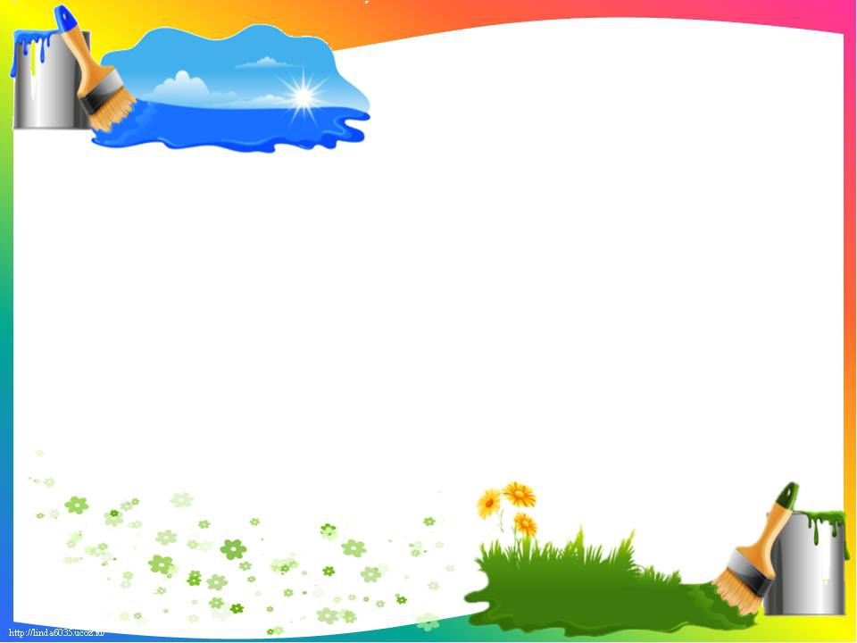**Муниципальное казенное**

**дошкольное образовательное учреждение**

**«Детский сад ЦРР № 3 «Журавушка»**

**Казбековский район село Дылым**

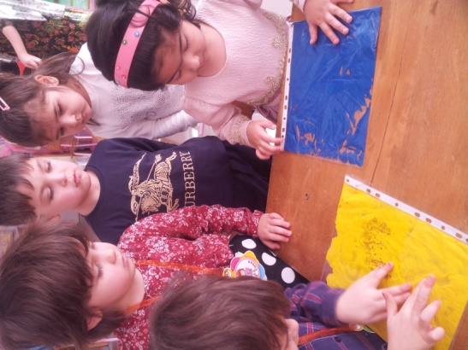**Мастер-класс:**

**«Рисование на файле-новая развивашка»**

**Выполнила воспитатель:**

**Султанмагомедова Патимат Х.**

**2019 г.**

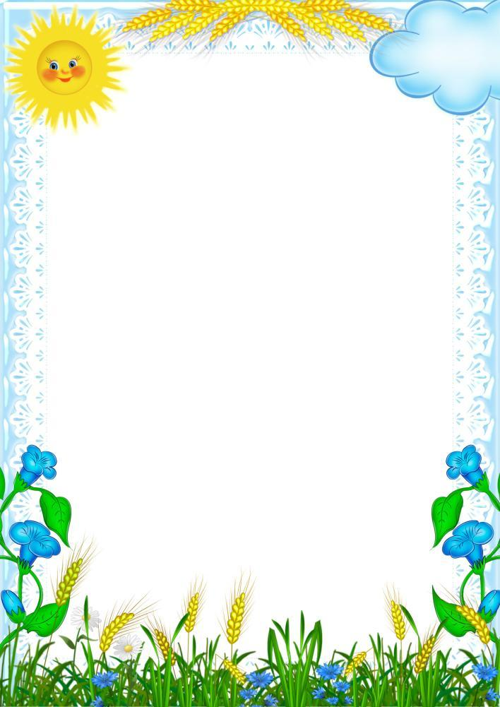**Предлагаю вашему вниманию мастер-класс по рисованию на файлах. Сделать файл для рисования будет по силам не только взрослому, но и ребенку – подростку, для младшего брата или сестры, чем можно поднять свой авторитет в детских глазах.**

**Рисование на файле  поможет вашему ребенку сконцентрировать свое внимание, совершенствовать мелкую моторику, усидчивость, развивать творческую индивидуальность в таких играх, как «Повтори рисунок», «Я начну, а ты продолжи», «Нарисуй …» и др.**

**Рисование на файле будет особенно полезно детям «шустрикам» - гиперактивным, которым мы постоянно говорим «Не вертись, посиди хоть немножко!». Взрослым трудно с таким ребенком. Но еще труднее таким детям самим справиться со своей двигательной активностью. И тут вам поможет, простая в изготовлении «доска» для рисования. За процессом изготовления данной «доски» будет с интересом наблюдать ребенок и принимать посильное участие, и с удовольствием в дальнейшем рисовать на нем пальчиком.**

**Такая «доска» для рисования всем придется по душе –**





**очень легко рисовать и очень просто стирать.**

**Самый простой и удобный**[**способ рисования**](https://masterclassy.ru/pedagogam/vospitatelyam/16515-master-klass-risuem-na-stekle-po-stihotvoreniyu-v-levina-malenkaya-pesenka-o-bolshom-dozhde.html)**: ни бумаги, ни карандаша, ни фломастеров. Все, что нужно, - это палец.**

**Вам понадобятся:  зип-пакет (можно обычный полиэтиленовый файл);  
- краски, красители, шампунь, гель для душа, гель для мытья посуды**

**блестки... все, что пожелаете;  
- скотч.**

**Рисунки на пластиковых файлах:**

**мастер-класс**

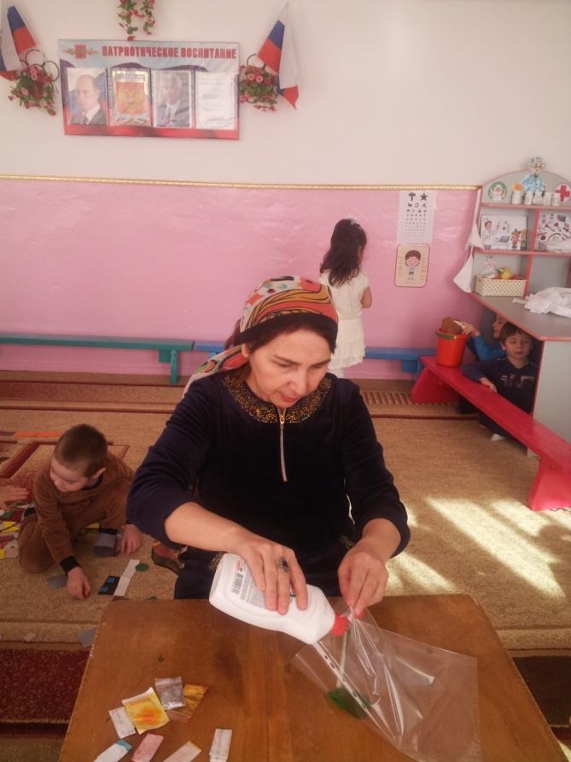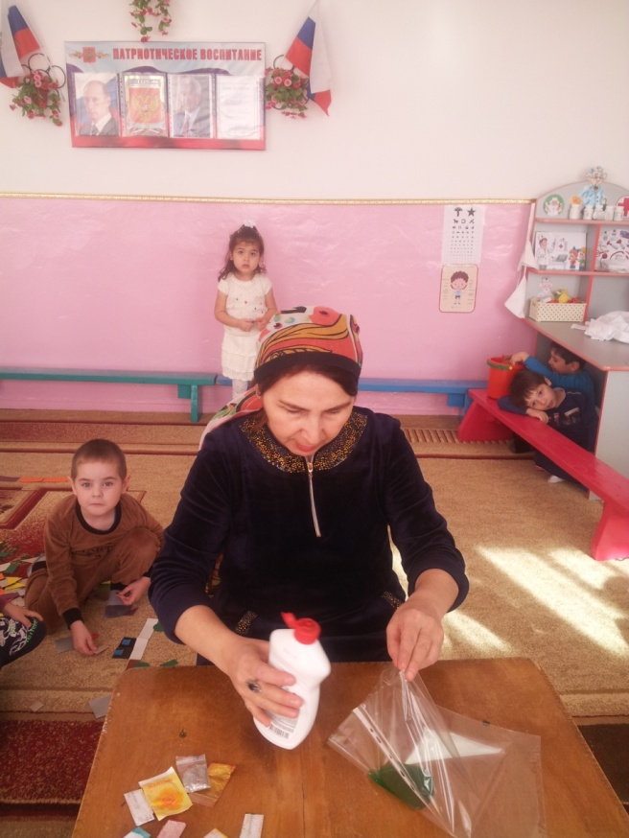**Налейте немного краски или гель для мытья посуды в файл и ладонью распределите ее по всей поверхности.**

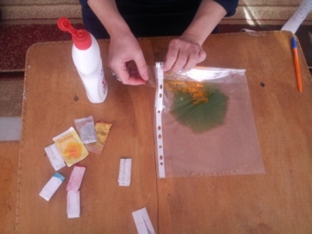

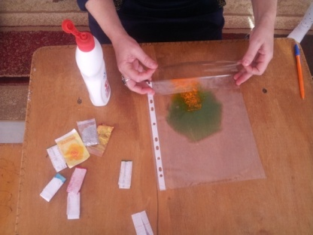



**Когда вы заполните пакет ровным слоем краски (не должно быть пустот или пузырьков воздуха), заклейте скотчем эту сторону пакета и еще раз проверьте, не осталось ли где отверстия, через которое краска может вытекать.**

**Распределите краску равномерно – ваша «доска» готова.**

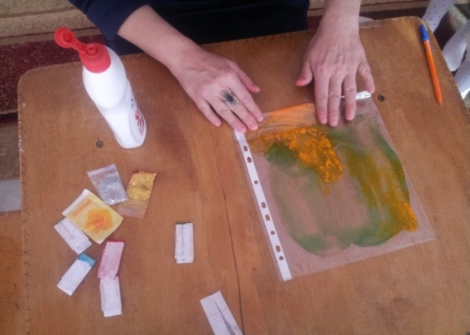

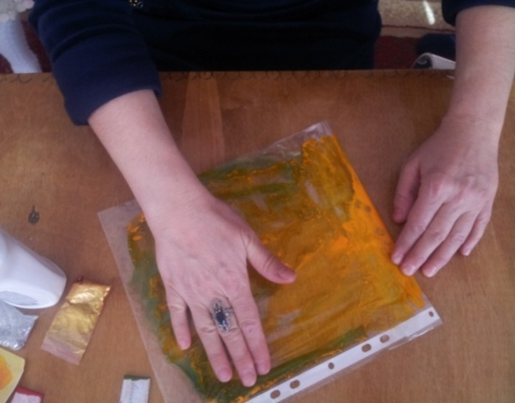

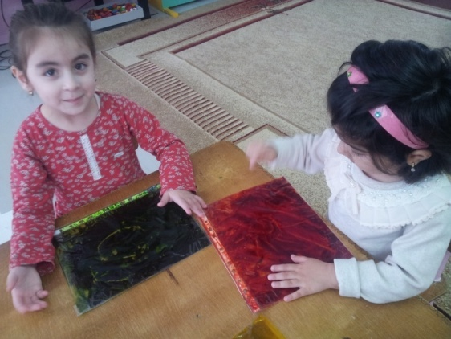**Пальцем рисуйте на ней все, что задумали.**

**Догадались, как стирать нарисованное?**

**Правильно – ладонью! (или линейкой – выравниваем поверхность).**

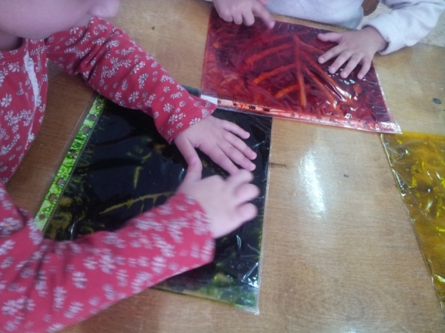**Всем советую испробовать такой способ рисования со своими детками, это просто и интересно!**

**Всем приятных рисовашек и занимашек!**



